简单，待完善
一个非常详细非常数学的讲解
https://blog.csdn.net/weixin_43398590/article/details/105403659

- Gram矩阵的定义
Gram矩阵的定义是任意k个向量两两内积组成的矩阵
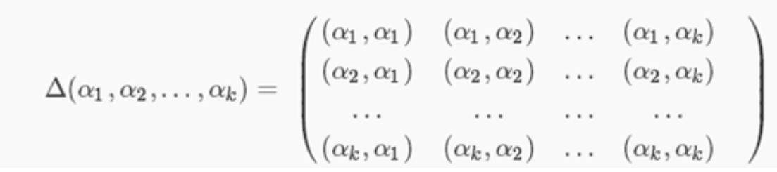
- Gram矩阵实际的使用
对于图片的特征features，形状为[batch_size,channels,H,W]，对其进行resize形状变为[batch_size*channels,H*W]。
此时，Gram矩阵定义中的向量形状为H*W，也即图片在某个channels上的特征。Gram矩阵就是某个channels上的特征两两内积，最后得到的可以说是features的偏心协方差矩阵（未减去均值的协方差矩阵），也就是不同channels上的feature的统计关系。

- 纹理
纹理是图像的局部特征，具体来说是不同channels的局部特征的各种关系。而协方差矩阵恰好能捕捉这种关系。

因此可以用gram矩阵来表征纹理

